羊水穿刺检查技术

王永泽 17301050175

技术简介：

羊水穿刺检查是指在B超仪器导引下，通过把一根细长的针头刺入妊娠期（一般多用于妊娠中期）孕妇的羊水腔，抽取较少量羊水进行各项检测的一种产前诊断技术。

技术原理：

羊水是怀孕时孕妇子宫羊膜腔内的液体，刚开始（妊娠第一个三月期）羊水主要来自胚胎的血浆成分，随着胚胎的器官的发育和各种系统的成型，如胎儿尿液和胎盘表面、胃肠道、呼吸系统、脐带等器官组织脱落的活细胞也会进入羊水。
羊水
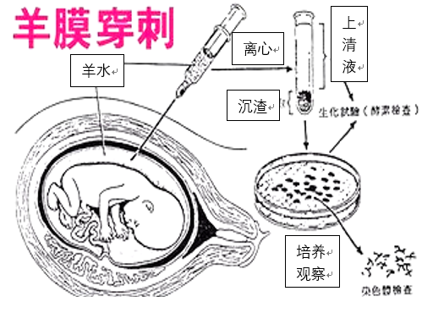
所以，对羊水进行提取、离心后，便可以在上层得到胚胎的血浆、胎儿尿液等液体的混合物用于生化分析，进行营养成分及其所占比例的检测，酵素检测，以便孕妇及时调节饮食、补充营养来保证胎儿的健康发育；并可以在下层沉渣中得到胎儿细胞，来进行形态观察和胎儿细胞DNA检测与鉴定，通过对胎儿细胞的染色体培植，来确定待产婴儿是否畸形（如兔唇、先天性疾病和另外性别等）。另外，在妊娠16~20周期间，羊水多而胎儿相对小，更容易安全地进行羊水的提取。

技术应用：

1.并不是所有孕妇都需要羊水穿刺检查，适应人群主要有：
①.遗传疾病检查。
②.近亲婚配与生育过先天性畸形患儿的孕妇。
③.有X连锁遗传病家庭史的孕妇。
2.可用于排查或及时发现多种疾病。常见的疾病如下：
①.染色体异常疾病
胎儿生活在羊水中，其皮肤的上皮细胞，呼吸道、消化道和泌尿道的细胞会脱落在羊水中。这些细胞经培养等特殊处理，可进行染色体核型分析，能准确了解胎儿细胞染色体的数目和结构是否正常，诊断出染色体异常疾病。
②.先天性畸形
测定羊水中的甲胎蛋白，可知道胎儿是否畸形。甲胎蛋白是胎儿期一种特有的蛋白质，有些先天性畸形，可使羊水中甲胎蛋白含量大大增高。
③.伴性遗传病
伴性遗传病与性别有关，通过羊水检查，可确定胎儿性别，并可间接诊断伴性遗传病，从而防止此类遗传病患儿的出生。
④.先天性代谢缺陷
先天性代谢缺陷是指遗传性酶缺陷所导致的疾病。已发现各种先天性代谢缺陷有100多种，其中80多种可以通过羊水中酵素检查做出诊断。

技术优势：

羊水穿刺检测基于较为先进的现代生物医疗技术，能够较准确地得知胎儿营养、疾病和发育情况，检查范围广，大多数检查结果可信度高，手术较为简便，能解除大多数产妇家庭对胎儿的担忧。

技术缺陷：

羊水检测技术并非完美，存在一定的风险和缺陷：
1.诊断风险：比如唐式检查（检查胎儿是否患有21-三体综合征）只能测出胎儿患病的几率，并不能准确指出胎儿是否已经患病。
2.手术风险：羊水穿刺具有1%-3%流产，畸形，早产风险。
3.并发症风险：在早期发表的研究报告指出，因羊水检查而导致胎儿死亡的机率约1.5～3.5%。而根据目前最新的研究报告则指出，若是单胞胎接受羊膜腔穿刺，胎儿死亡机率为0.6%；若是双胞胎接受羊膜腔穿刺，则机率提高到2.7%。
4.副作用风险：约有2～3%的孕妈咪在穿刺后会出现轻微的子宫收缩及阴道流血，可能会出现阴道血、羊水溢出或子宫持续性收缩，约占2%的孕妇会发生自发性流产，约占0.3%至0.5%。仅约有0.5%的孕妈咪会出现羊膜炎、胎膜破裂及流产。

Baidu_百度百科_羊水_羊水穿刺
妊娠中期唐氏综合征筛查中风险人群的回顾性分析[J]. 陈怡博,陈志央,余颀,庄丹燕,王飞,潘婕文,张檀. 中华围产医学杂志. 2012(07)
早中孕期血清学筛查唐氏综合征策略比较[J]. 姜淑芳,付玉荣,马莹,徐虹,李江华,毛仑,汪龙霞,高志英,卢彦平. 解放军医学院学报. 2017(04)
妇产科学[M]. 人民卫生出版社 , 乐杰, 2007
胡蓝海. 唐筛检查&羊水穿刺的风险. 2018.06.28

